LEZIONE 4

Asserzioni (Java Assert):
Permettono di testare, in un determinato punto del programma, i valori dello stato.
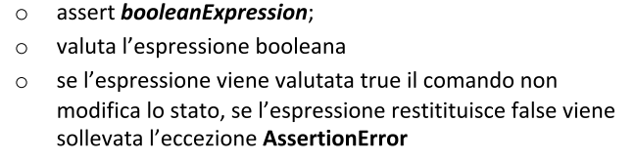
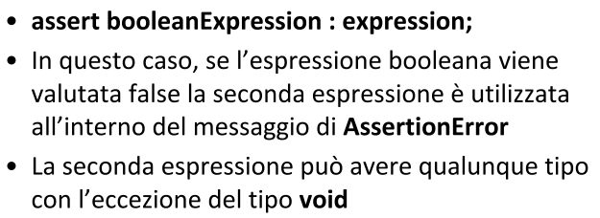
(Vanno abilitate)

Abstract Stack Macchine (NON è la Java Virtual Machine)
E' un modello che ci permette di comprendere cosa significa eseguire un programma Java, cosa significa avere memoria dinamica e legare le variabili a riferimenti ecc.
Ha tre componenti:
- Workspace per la memorizzazione dei programmi in esecuzione
- Stack ci permette di gestire i binding (quando dichiariamo una variabile in un metodo la mettiamo nello stack per avere un modo per legare il nome di una variabile al suo valore che può essere nella memoria statica o dinamica)
- Heap per la gestione della memoria dinamica

Ereditarietà
Una super-classe generalizza una sotto-classe fornendo un comportamento che è condiviso dalle sotto-classi.
B è un sotto-tipo di A: “ogni oggetto che soddisfa l'interfaccia di B soddisfa anche l'interfaccia A”
- una istanza del sotto-tipo soddisfa le proprietà del super-tipo
- una istanza del sotto-tipo può avere maggiori vincoli di quella del super-tipo
Permette il “poliformismo del sottotipo”: tramite l'ereditarietà una variabile può assumere tipi (di classi) differenti.
PRINCIPIO DI SOSTITUZIONE DI LISKOV:
“Se una classe B extends una classe A vorrei poter utilizzare la classe B in tutti i posti in cui poteva essere utilizzata A senza che chi utilizza A si accorga che sta utilizzando B.”
(In soldoni: Il mondo conosce A ma ora mando B e siccome B può essere utilizzato in tutti i posti in cui poteva essere utilizzato A, ha anche il tipo di A. Allora può usare la soluzione più efficiente nuova ma non ho dovuto modificare nessun riferimento).
Se A ha variabili e metodi private non sono visibili comunque a B.
Con protected invece sono visibili nella gerarchia di raffinamento (e quindi in B).

Il metodo costruttore non viene ereditato ma siccome il metodo costruttore della sotto-classe deve accedere anche alle variabili di istanza della super-classe allora utilizziamo il metodo super(“parametri del costruttore della classe padre”).

All'interno di un metodo o di un costruttore, la parola chiave this permette di riferire l'oggetto corrente ovvero l'oggetto il cui metodo o costruttore viene chiamato (è utilizzato anche come costruttore implicito).

Upcasting & Downcasting
B sotto-classe di A
Downcasting: un oggetto di tipo A può essere legato ad una variabile di tipo B (In Java è esplicito)
Upcasting: un oggetto di tipo B può essere legato ad una variabile di tipo A (In Java è implicito)
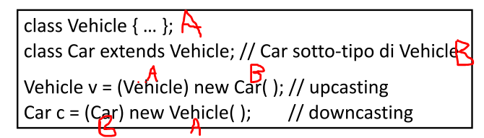

Tipo statito e dinamico
Statico
E' il tipo di una classe o interfaccia che può essere determinato dal compilatore.
E' l'espressione che descrive il valore calcolato in base alla struttura statica del programma.

Dinamico
E' il tipo della classe di cui l'oggetto è istanza.
In un upcasting nell'esempio di prima il tipo statico è Vehicle mentre il tipo dinamico è Car.
